Государственное бюджетное профессиональное образовательное учреждение

«Нижегородский радиотехнический колледж»

# ОП.11 Компьютерные сети

ОТЧЁТ

по практической работе № 16.4.6

## Тема «Настройка безопасного пароля и протокола SSH»

Выполнил: Проверил:

обучающийся группы 2ИСиП19-1 Преподаватель

Мамонов Антон Еремеев В. А.

Нижний Новгород

2021г

## Часть 1. Настройка базовой безопасности на маршрутизаторе

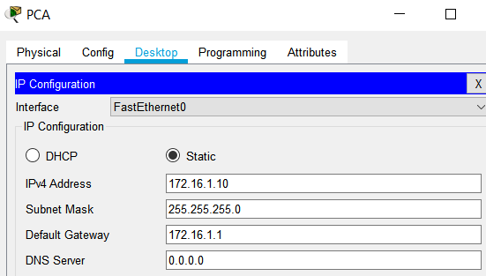

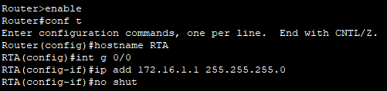Настройка IP-адресации. Переименовываем и настраиваем IP-адресацию на RTA и активируем интерфейс

Зашифруйте все открытые пароли.  Установите минимальную длину пароля 10. Установите надежный секретный пароль по своему выбору.

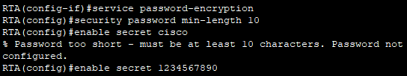

Отключите DNS-поиск.  Установите доменное имя **CCNA.com.**



Создайте произвольного пользователя с надежным шифрованным паролем. Создайте 1024-разрядные RSA-ключи. Заблокируйте на три минуты всех, кто, выполнив четыре попытки в течение двух минут, не смог войти в систему.

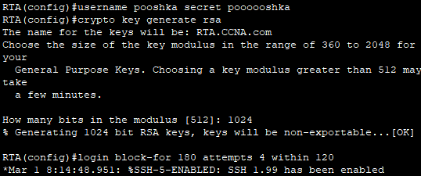

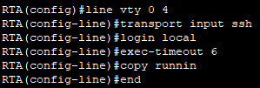Настройте все линии VTY для доступа по SSH и используйте профили локальных пользователей для аутентификации. Установите тайм-аут режима EXEC на 6 минут на линиях VTY.

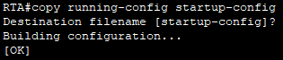Сохраните конфигурацию в NVRAM.

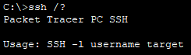Откройте командную строку на рабочем столе **PCA**, чтобы установить соединение SSH с **RTA**.

## Часть 2. Настройка базовых мер безопасности на коммутаторе

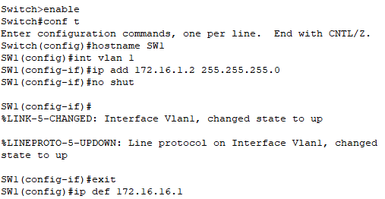

Настройте имя хоста как **SW1**. Настройте IP-адресацию на SW1 **VLAN1** и активируйте интерфейс. Настройте адрес шлюза по умолчанию.

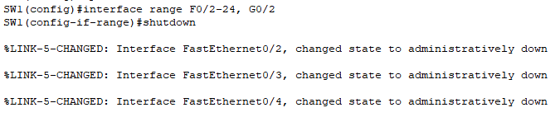Отключите все неиспользуемые порты коммутатора.

Зашифруйте все открытые пароли. Установите надежный секретный пароль по своему выбору. Отключите DNS-поиск. Установите доменное имя **CCNA.com.**

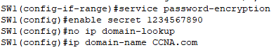

Создайте произвольного пользователя с надежным шифрованным паролем. Создайте 1024-разрядные RSA-ключи.

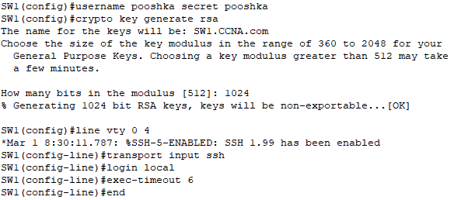

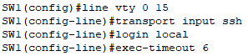Настройте все линии VTY для доступа по SSH и используйте профили локальных пользователей для аутентификации. Установите тайм-аут режима EXEC на 6 минут на всех линиях VTY.

Сохраните конфигурацию в NVRAM.

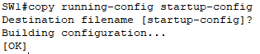

**Вывод:** во время выполнения лабораторной работы я научился настройки базовой безопасности на маршрутизаторе и также настройке базовых мер безопасности на коммутаторе.